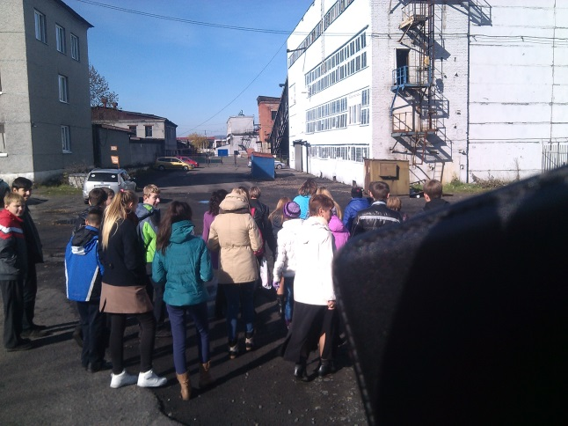
В рамках городской программы «Моя будущая профессия» 7.10.2015г. наши ученики посетили городскую котельную под руководством педагога дополнительного образования Сафроновой Е.В. и учителя трудового обучения
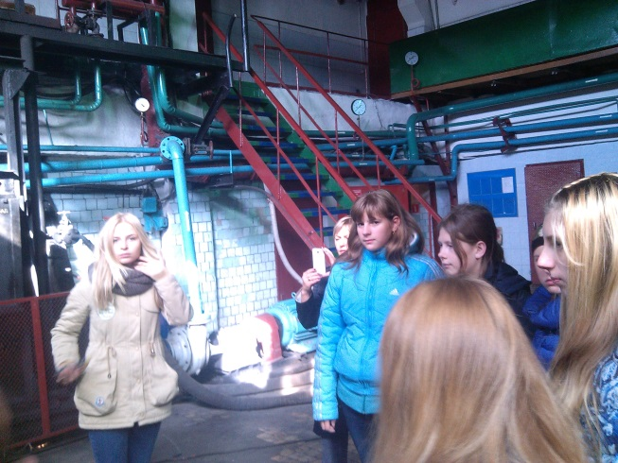
Фаткулиной С.И. Экскурсию проводила начальник охраны труда Титова О.В., которая ознакомила учащихся с принципом работы котельных установок, а так же с профессиями необходимыми для работы котельной, такими как: кочегар, оператор насосных установок, слесарь котельного цеха, лаборант ит.д.

